Учреждение образования
«БЕЛОРУССКИЙ ГОСУДАРСТВЕННЫЙ УНИВЕРСИТЕТ
ИНФОРМАТИКИ И РАДИОЭЛЕКТРОНИКИ»

Кафедра интеллектуальных информационных технологий

Отчет по лабораторной работе №2
по курсу «Построение баз знаний»
Вариант 23

Выполнила студентка группы 921703: | Тарамин Д.В.
Проверила: | Парамонова А.Е.

МИНСК
2021

Содержание отчета
- Титульный лист
- Содержание
- Постановка задачи: Словесное описание предметной области.
- Концептуальное проектирование: Диаграммы бизнес-процессов (нотация BPMN) /
Диаграммы вариантов использования (ВИ, Use Case) / Спецификации ВИ.
- Логическое проектирование: Диаграмма сущность-связь (ER-диаграмма).
- Физическое проектирование: Схема БД.
- Тексты основных запросов, функций, процедур и триггеров.
- Интерфейс приложения: Основные окна с описанием.
- Инструментальные средства, которые использованы при разработке.
1 Постановка задачи
Вариант 23. «Банк данных технологий создания различных продуктов».
Предприятие, выпускающие продукты питания.
Словесное описание предметной области: Каждый продукт имеет название и для его производства требуется один или более ингредиентов, также каждый продукт можно создать по нескольким рецептам. Каждый рецепт имеет номер, название, описание и автора (код, фамилия, имя, страна, год). В каждом рецепте указана раскладка ингредиентов: название, количество грамм на кг продукта, способ подготовки ингредиента - код, название (размягчение, нагревание, просеивание и т.п.). Необходимо также знать число калорий на 1 грамм ингредиента. Цена ингредиента определяется из накладной на дату получения. Необходимо систематизировать продукты по группам (код, название группы). Также надо вести сведения о поставщиках ингредиентов: код, название, адрес, телефон.

Необходимо реализовать выполнения следующих функций:
- Добавление/редактирование/удаление информации о продуктах.
- Добавление/редактирование/удаление информации о рецептах.
- Добавление/редактирование/удаление информации о поставщиках продуктов.
- Просмотр прайс-листа поставщиков – дата, реквизиты поставщика, название ингредиента, его стоимость за единицу.
- Просмотр списка блюд и названия рецептов для каждого блюда.
2 Диаграммы.

Диаграмма вариантов использования
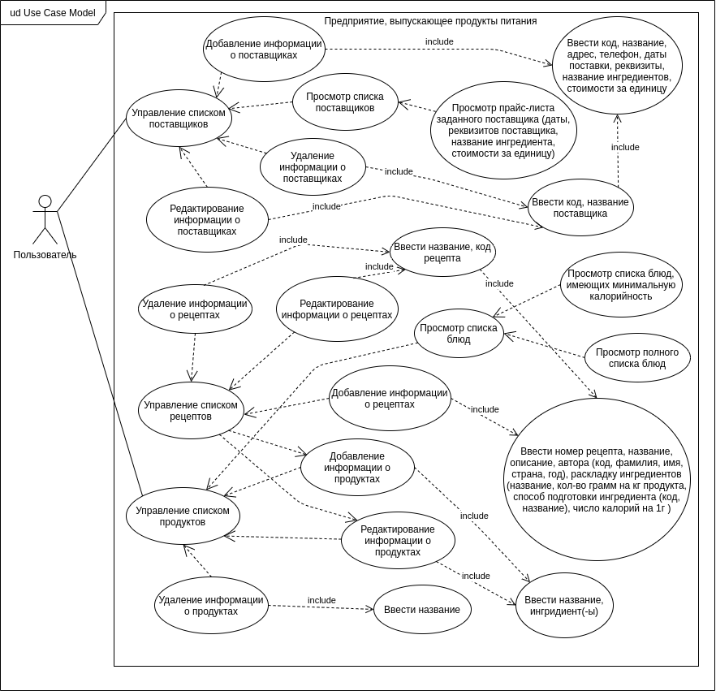
Диаграмма сущность-связь
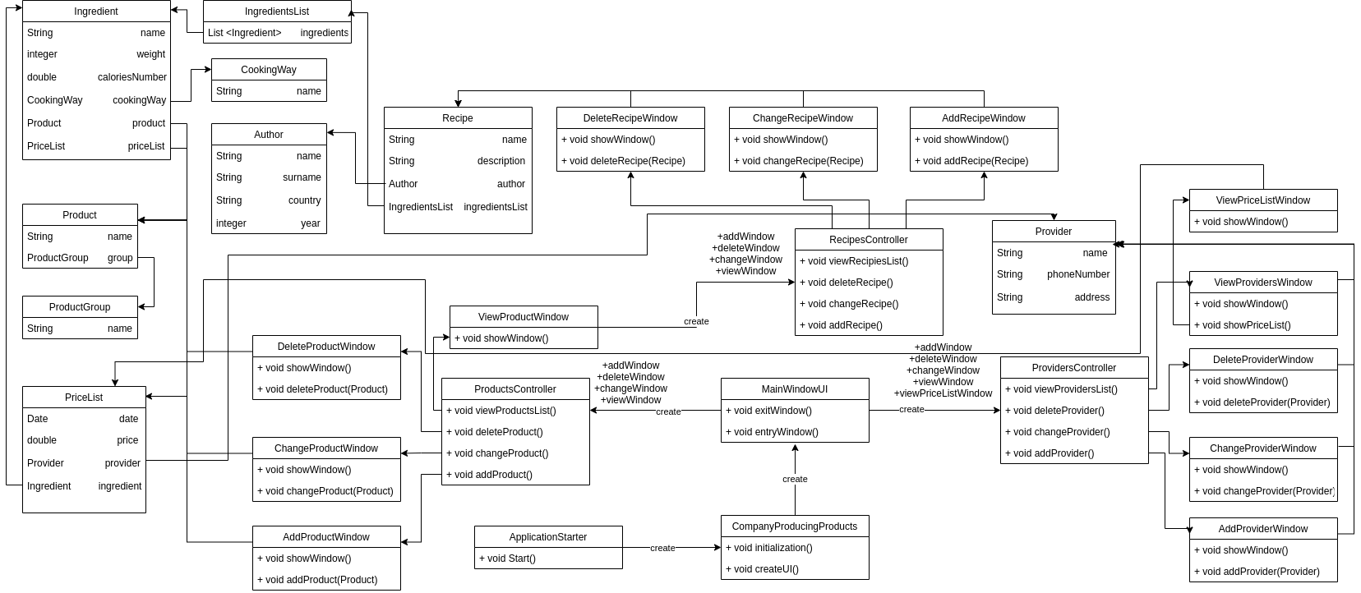

Схема Базы Данных:
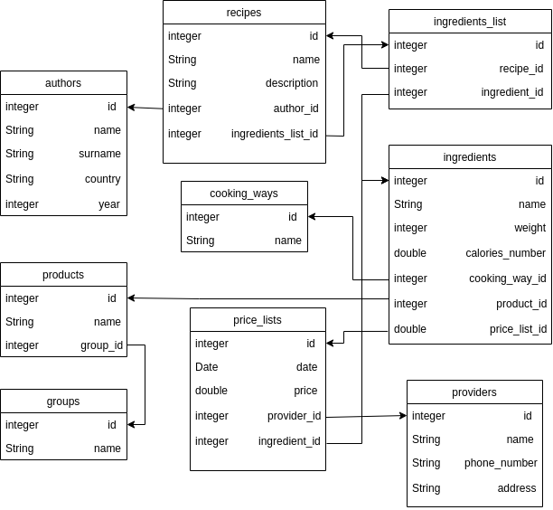
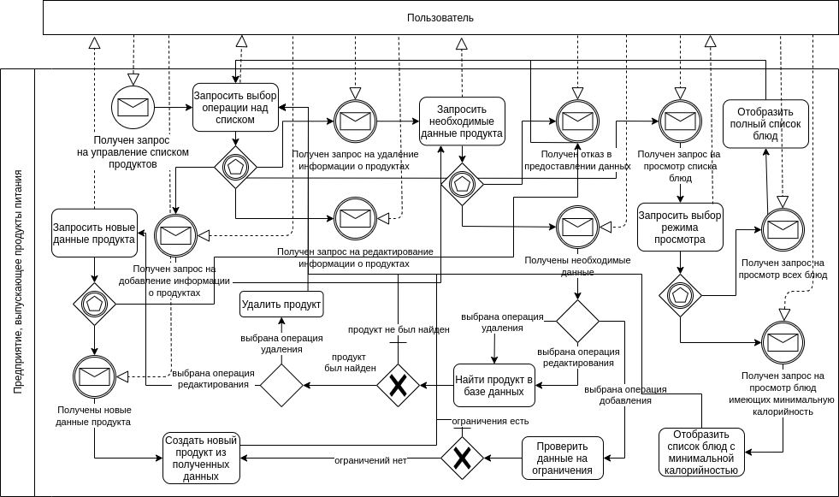
Диаграмма бизнес процессов (BPMN)
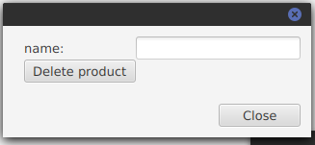
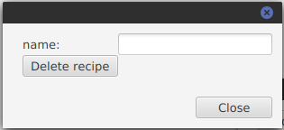
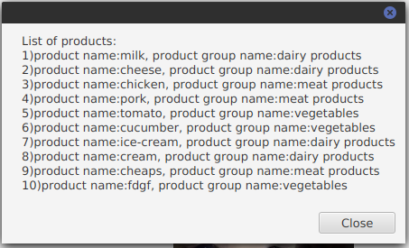
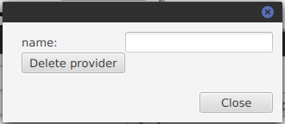
Тексты основных запросов:
1) Просмотреть список продуктов
SELECT products.name, product_groups.name FROM products JOIN product_groups ON products.product_group_id = product_groups.id;
2) Удалить продукт
DELETE FROM products WHERE products.name = '" + name + "';
3) Добавить продукт
SELECT id FROM product_groups WHERE product_groups.name = '"
+ productGroup.getName() + "';
4) Просмотреть список поставщиков
SELECT * FROM providers;
5) Удалить поставщика
DELETE FROM providers WHERE providers.name = '"+name+"';
6) Добавить поставщика
INSERT INTO providers(name, phone_number, address)" +
"VALUES ('"+name+"', '"+phoneNumber+"', '"+address+"');
7) Просмотреть прайс листы
SELECT price_lists.date, price_lists.price, providers.name, ingredients.name " +
" FROM price_lists JOIN providers ON price_lists.provider_id = providers.id" +
" JOIN ingredients ON price_lists.ingredient_id = ingredients.id;
8) Удалить рецепт
DELETE FROM recipies WHERE recipies.name = '"+name+"';
9) Добавить рецепт
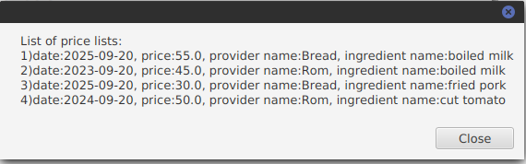
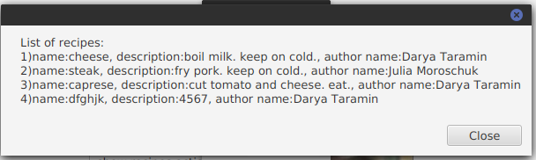
INSERT INTO recipies (name, description, author_id, ingredients_list_id) " +
"VALUES ('"+name+"', '"+description+"', '"+authorId+"', '"+ingListId+"');
10) Добавить ингредиент
INSERT INTO ingredients(name, weight, calories_number, " +
"ingredients_list_id, cooking_way_id, product_id) VALUES (" +
"'" + name + "', '"+weight + "', '" + caloriesNumb + "', '" + ingListId
+ "', '"+ cookingWayId+"', '" + productId + "');
11) Создать новый список ингредиентов
INSERT INTO ingredients_lists() VALUES ();
12) Получить последний индекс списка ингредиентов
SELECT MAX(ingredients_lists.id) FROM ingredients_lists;
13) Добавить автора
INSERT INTO authors(name, surname, country, year) " +
"VALUES ('" + name + "', '" + surname + "', '" + country + "', '" + year + "');
14) Посмотреть список ингредиентов
SELECT recipies.name, recipies.description, authors.name, authors.surname FROM recipies JOIN authors ON recipies.author_id = authors.id;
Интерфейс приложения
1)
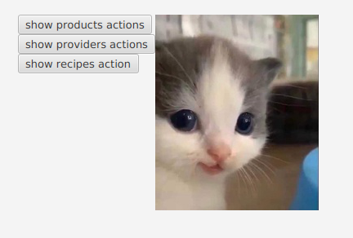

2)
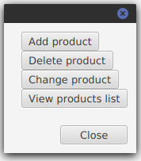
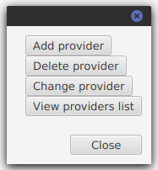
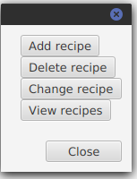

3)
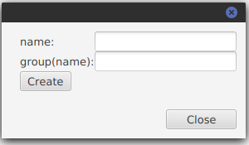
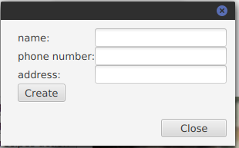

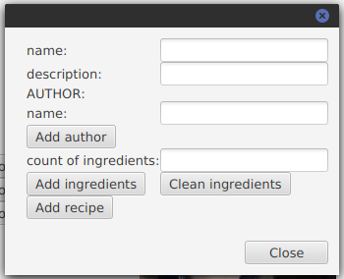
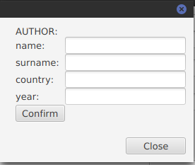

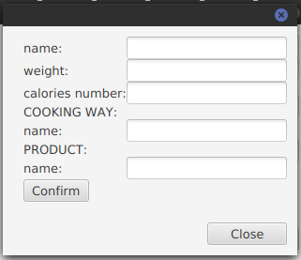

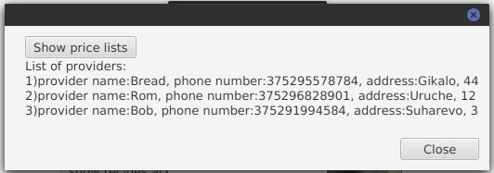

Инструментальные средства
Для реализации был использован объектно-ориентированный язык Java (версии 1.15) с применением графической библиотеки JavaFX и СУБД MySQL.

